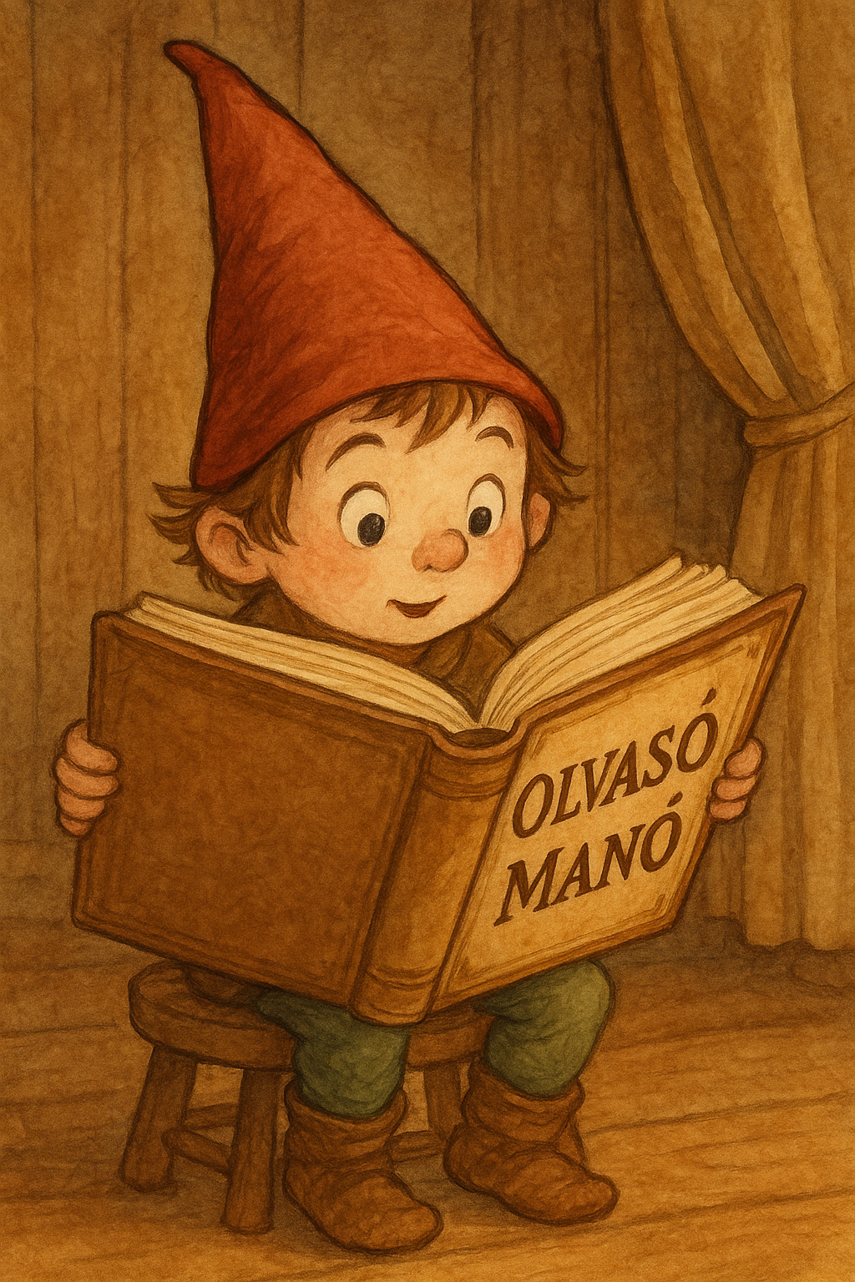
Gratias, Claire: Elég legyen az olvasásból!

- Sorolj fel legalább 3 olyan helyszínt, ahol Horációnak könyv volt a mancsában!

- Miért szeretett olvasni Horáció?

- Mely művekből kaptak ízelítőt a Fürge Pocok műsor résztvevői?

Neved, e-mail címed:……………………………………………………………………………
Iskolád, osztályod:………………………………………………………………………………
Lakcímed:……………………………………………………………………………………….
Beküldés dátuma:……………………………………………………………………………….

